Приложение № 1

к постановлению главного управления архитектуры и градостроительства Рязанской области

от 16 октября 2025 г. № 911-п

Внесение изменений в правила землепользования и застройки муниципального образования – городской округ город Скопин Рязанской области в части территории земельных участков   
с кадастровыми номерами 62:28:0010202:299, 62:28:0010110:289, 62:28:0010110:290

Фрагмент карты градостроительного зонирования Фрагмент карты градостроительного зонирования

Масштаб 1:2000 Масштаб 1:2000

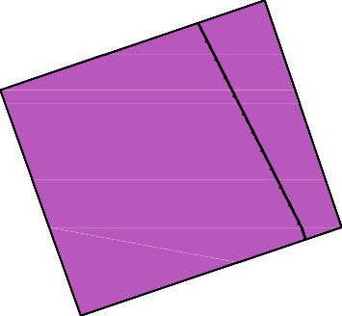

2.1

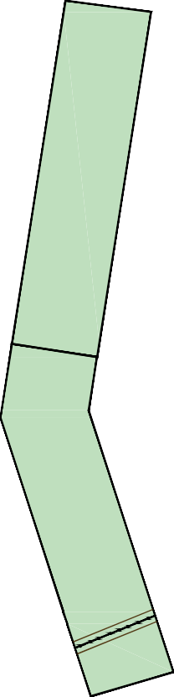

5.6

5.6

Условные обозначения

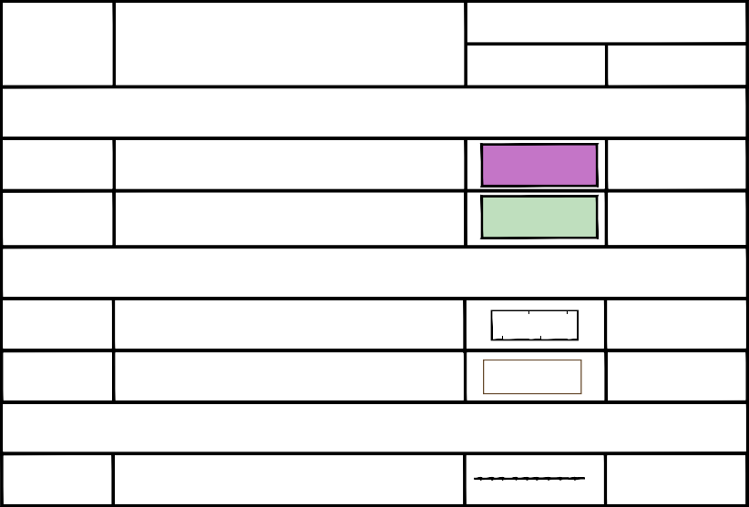

Код объекта

Значение

Условное обозначение

Сущ.

План.

Территориальные зоны

701010301

701010703

Многофункциональная общественно-деловая зона Зона озелененных территорий специального назначения

Зоны с особыми условиями

2.1

5.6

603010101 Санитарно-защитная зона предприятий,

603010504

602041601

сооружений и иных объектов

Охранная зона линий и

сооружений связи

Сети связи

Линия связи